Documento approvato e pubblicato il 12 Marzo 2015.
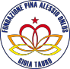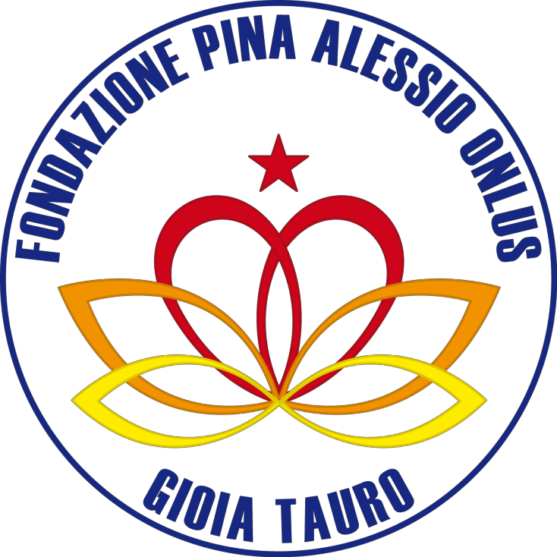1°Premio Concorso di poesia Pina Alessio
Prima edizione 2015 –– www.fondazionealessiopina.it
1°Premio concorso di Poesia Pina Alessio Onlus

POESIA

La Fondazione Pina Alessio Onlus con sede a Gioia Tauro(R.C), via Belvedere n 24, con il Patrocinio del Comune di Gioia Tauro, organizza la I^ Edizione del Premio di Poesia Pina Alessio.
" L'iniziativa nasce dalla volontà della fondazione di ricordare Pina Alessio, stimato medico prematuramente scomparsa, promuovendo la cultura, la comunicazione scritta e l'espressione dei sentimenti e delle emozioni”.

REGOLAMENTO
Il concorso è aperto a tutti. Possono partecipare autori italiani e stranieri con opere in lingua italiana.

I temi del concorso sono : la fratellanza, la solidarietà il dono della vita. Si riconoscono due categorie di partecipanti:
Adulti (dai 18 anni in poi);

V Classi degli Istituti Superiori.

I giovani che entro la fine del 2015 non avranno ancora compiuto 18 anni possono comunque, a propria discrezione, concorrere anche nelle sezioni dedicate agli adulti, è sufficiente che indichino le sezioni alle quali intendono partecipare all'interno del plico dei testi inviati, secondo le modalità descritte più sotto.
Il premio è articolato in tre i sezioni:

Sezione A - Adulti
(massimo 3 poesie; lunghezza massima 40 versi ciascuna)

Sezione B - V Classi Istituti Superiori

(massimo 3 poesie; lunghezza massima 40 versi ciascuna)

Sezione C - Adulti- poesia in vernacolo (massimo 3 poesie; lunghezza massima 40 versi)

Le opere inviate devono essere inedite, pena l’esclusione dal concorso.
Si richiede un contributo di partecipazione di 5,00 € a sezione, da inviare in busta chiusa insieme alle poesie o da versare sul conto corrente della fondazione. ( Conto corrente postale 1010389219)
Gli elaborati dovranno essere spediti in 5 copie dattiloscritte su fogli formato A4.

Quattro copie dovranno essere completamente anonime, non dovranno essere firmate o recare segni particolari atti a permetterne il riconoscimento.

. Una soltanto delle 5 copie dovrà essere firmata e dovrà contenere le generalità complete del concorrente: nome, cognome, età, indirizzo, numero telefonico, eventuale e-mail, dichiarazione attestante che i componimenti presentati sono interamente di propria ed esclusiva creazione, firma originale.
.
I lavori dovranno essere inviati a:
Premio letterario Pina Alessio c/o Fondazione Pina Alessio Onlus- Via Belvedere 24-89013 Gioia Tauro (R.C) Entro e non oltre il 30 maggio 2015, farà fede il timbro postale.
Non saranno accettate opere inviate tramite posta elettronica

PREMIAZIONE
La giuria valuterà i testi pervenuti secondo i seguenti parametri di giudizio:
- correttezza grammaticale
- originalità di contenuto e forma
- capacità comunicativa.
Per tutte le sezioni verranno premiati i primi tre classificati con targhe e pergamene.
Saranno poi attribuite segnalazioni di merito attestate con diploma ai successivi dieci classificati.
La giuria e gli organizzatori si riservano il diritto di assegnare ulteriori premi speciali e segnalazioni di merito ad autori e/o opere di particolare rilievo.
I vincitori e i segnalati verranno tempestivamente contattati telefonicamente e avvisati tramite comunicazione scritta (eventualmente anche attraverso e-mail).
La cerimonia di premiazione si svolgerà presumibilmente nel mese di luglio 2015 a Gioia Tauro.

Fondazione Pina Alessio Onlus
Comitato Culturale
© Tutti i diritti riservati

Concorso di Poesia
1°Premio Concorso di poesia Pina Alessio
Prima edizione 2015 –– www.fondazionealessiopina.it
POESIA

“ vola alta la parola”
“ Noi siamo quello che ricordiamo il racconto è ricordo
e ricordo è vivere”

Con il patrocinio

Comune di Gioia Tauro

I premi saranno consegnati esclusivamente ai vincitori, che dovranno essere presenti alla cerimonia di premiazione, pena la decadenza del premio.

3
1°Premio concorso di Poesia Pina Alessio Onlus

Previo accordi telefonici, i diplomi possono essere inviati tramite spedizione postale, con spese a carico del destinatario.
La giuria, presieduta dal presidente Giuseppe Alessio, è composta da esponenti della cultura Calabresi.

I nomi dei giurati saranno comunicati sul Verbale della giuria a conclusione del lavoro di valutazione dei testi. I giudizi della giuria sono insindacabili. Per tutto ciò che non è espressamente disciplinato dal presente regolamento le decisioni spettano autonomamente al Presidente della giuria.
Gli organizzatori del concorso si riservano il diritto di stampare o di far pubblicare in qualsiasi momento, senza compenso per diritti d'autore, le opere presentate. In ogni caso gli elaborati inviati non saranno restituiti.
Tutti i partecipanti accettano, senza condizioni, il presente regolamento. Per maggiori informazioni:
e-mail:fondaz.alessiopina@libero.it www.fondazionealessiopina.it

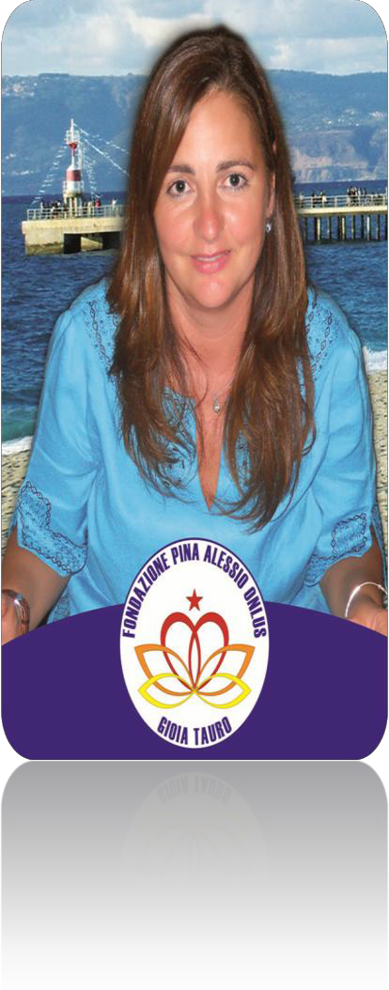
Telef. 393/4819224

Il Responsabile Comitato Culturale Il Responsabile Concorso Il Presidente Dott.ssa Maria Teresa Bagalà Prof.ssa Caterina Sorbara Dott. Giuseppe Alessio

Dott.ssa Pina Alessio

Per informazioni: www.fondazionealessiopina.it
tel. 393.4819224 – fondaz.alessiopina@libero.it

Fondazione Pina Alessio Onlus
Comitato Culturale
© Tutti i diritti riservati

